รายงานการปฏิบัติราชการประจำเดือน มีนาคม 2568
ข้อมูล ณ วันที่ 31 มีนาคม 2568
งานจราจร
3 มี.ค. 2568
เมื่อวันที่ 3 มีนาคม เวลา 07.00 น. ชุดปฏิบัติการจราจรอำนวยความสะดวกการจราจรแยกบิ๊กซีคลองใหญ่ในช่วงเวลาเร่งด่วน

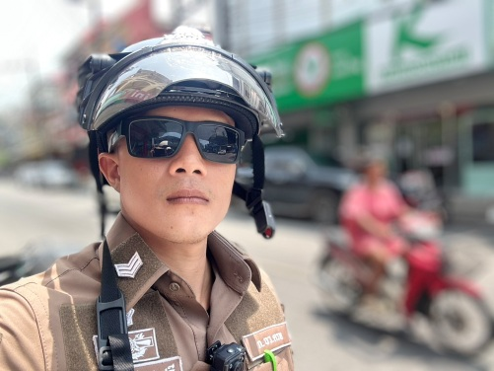
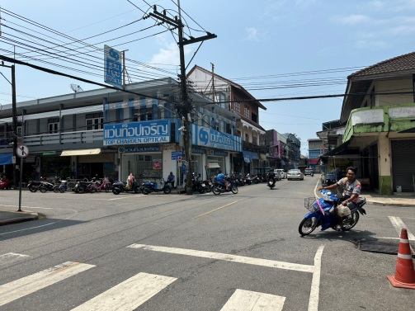

19 มี.ค. 2568
เมื่อวันที่ 19 มีนาคม 08.00 น. ชุดปฏิบัติการจราจรอำนวยความสะดวกการจราจร ขบวนพาเหรด โรงเรียนบ้านคลองมะขาม ต.หาดเล็ก อ.คลองใหญ่ จ.ตราด

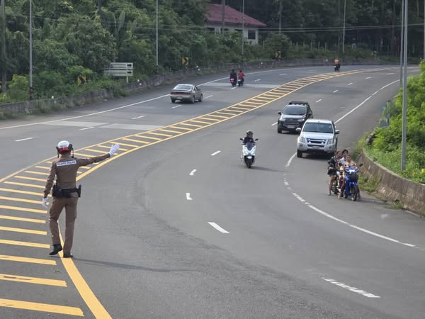
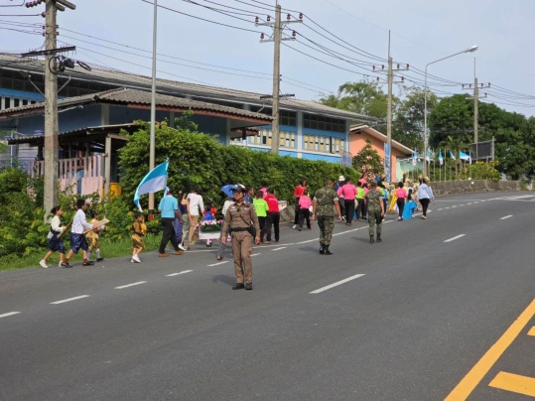

เดือน มี.ค. 2568
ช่วงวันที่ 1 มี.ค. 68 ถึง 31 มี.ค. 68 เจ้าหน้าที่ตำรวจจราจรได้มีการอำนวยความสะดวกด้านการจราจร และดูแลความปลอดภัยของประชาชน หน้าสถานศึกษาและจุดบริการต่าง ๆ จำนวน 30 ครั้ง

ผลการจับกุมคดีจราจร ช่วงวันที่ 1 มี.ค. 68 ถึง 31 มี.ค. 68 ไม่มีใบขับขี่ จำนวน 82 ราย ไม่สวมหมวกนิรภัย จำนวน 37 ราย ไม่คาดเข็มขัดนิรภัย 8 ราย ราย ฝ่าฝืนสัญญาณไฟจราจร 1 ราย ย้อนศร 3 ราย ใช้โทรศัพท์ 1 ราย ว่ากล่าวตักเตือนรวม 43 ราย
